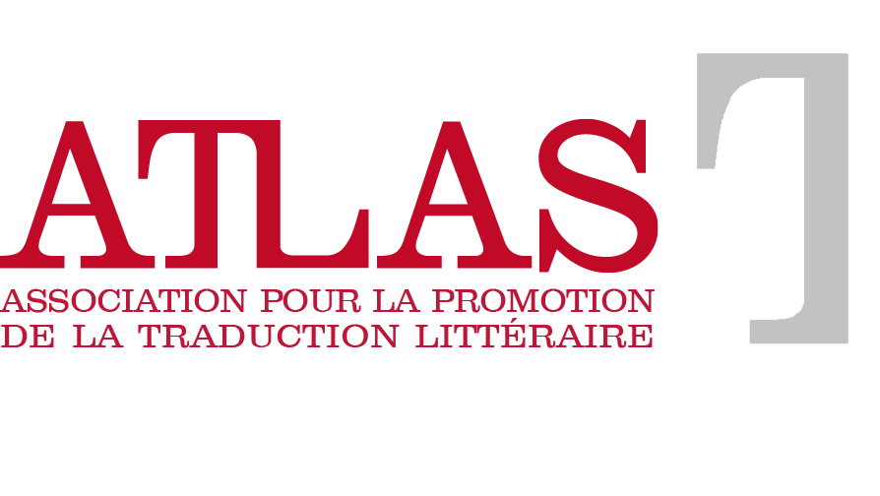
Atelier de traduction lycÉen
Samedi 8 Novembre 2014 // 17h15-18h45

Vous êtes inscrit(e) au concours de traduction littéraire ATLAS-Junior qui se déroulera les 11 et 12 octobre prochains. Si vous le souhaitez, vous pouvez aussi vous inscrire à un atelier de traduction, samedi 8 novembre 2014, atelier encadré par des traducteurs professionnels qui reprendront les textes du concours, sauf pour le provençal où le texte proposé sera Le poème du Rhône de Frédéric Mistral.
L’atelier se déroulera dans les salles de l’antenne universitaire à l’Espace Van Gogh.

FICHE D’INSCRIPTION

NOM : Prénom :

Adresse postale personnelle :

E-mail :

N° de téléphone Domicile :

N° de téléphone Mobile :

Établissement scolaire (Nom et Adresse) :

Classe :

Cochez l’atelier auquel vous souhaitez participer :

Allemand
Anglais
Espagnol
Italien
Provençal
Arabe

Bulletin à renvoyer par la poste ou par mail, avant le vendredi 24 octobre 2014 à minuit :
- Par la poste, cachet de la poste faisant foi, à :
Collège international des traducteurs littéraires
Espace Van Gogh - 13200 Arles

- Par mail, à : vanessa.bonet@atlas-citl.org

